O‘ZBEKISTON RESPUBLIKASI OLIY TA’LIM, FAN VA
INNOVATSIYALARVAZIRLIGI

Abu Rayhon Beruniy nomidagi Urganch davlat universiteti
Kompyuter injiniring fakulteti Kompyuter ilmlari va dasturlash texnologiyalari yo`nalishi 234-guruh talabasi Ro’zimova Lobarning Web texnologiyalar fanidan tayyorlagan laborotoriyasi.

Qabul qildi: Jafarov.S
Topshirdi: Ro’zimova.L

Mavzu-2: Matn formatlash elementlari bilan ishlash
Fan.Web texnologiyalar.
Ishdan maqsad. Ush ishning axborot maqsadi - matn formatlash bilan ishlash asoslarini o'rganish, hujjat hujjatlari, veb-sahifalar va boshqa manbalar manbalarida matnni yaratish, chiroyli va o'qish qulay tarzda taqdim etiladi.
Nazariy qisim.
Veb-dasturlashda matn — eng asosiy va keng qo‘llaniladigan ma’lumot shakli hisoblanadi. Foydalanuvchilarga aniq va o‘qilishi oson matn taqdim etish uchun, uni turli usullarda formatlash zarur bo‘ladi. HTML (HyperText Markup Language) tilida matnni formatlash uchun maxsus elementlar (teglari) mavjud bo‘lib, ular yordamida matnga qalinlik, kursivlik, osti chizish va boshqa ko‘rinishlar beriladi.
Matn formatlash elementlari yordamida veb-sahifalar yanada o‘qilishi oson, estetik va ma’noli bo‘ladi.
Matnni qalin qilish uchun ikki asosiy teg ishlatiladi:
<b> — matnni vizual jihatdan qalin qiladi, ammo semantik jihatdan muhim emas.
<strong> — matnni qalin qilib ko‘rsatadi va unga urg‘u (semantik ahamiyat) beradi.
Misol qilib.
<p><b>Bu matn qalin.</b></p>
<p><strong>Bu matn muhim va qalin.</strong></p>
Matnni egilgan, ya’ni kursiv qilish uchun quyidagi teglar ishlatiladi:
<i> — matnni kursiv qiladi, lekin urg‘u bermaydi.
<em> — matnni kursiv qiladi va unga urg‘u beradi.
Misol:
<p><i>Bu kursiv matn.</i></p>
<p><em>Bu urg‘u berilgan kursiv matn.</em></p>
Dasturdan maqsad.
HTML tilida matn formatlash elementlarini o‘rganish va ulardan to‘g‘ri foydalanishni egallash. Matnni turli uslublarda — qalin, kursiv, osti chizilgan, pastki va yuqori indekslarda yozish, iqtiboslar va kod qismlarini ko‘rsatish kabi formatlash imkoniyatlarini amaliy misollar orqali mustahkamlash. Shuningdek, semantik jihatdan to‘g‘ri teglar yordamida matnning ma’nosini ta’kidlash ko‘nikmasini rivojlantirish.
Amaliy qisim.
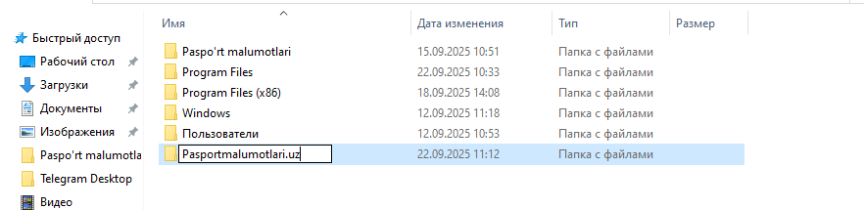
3.1-rasim.papka ochib olgan qismimiz.
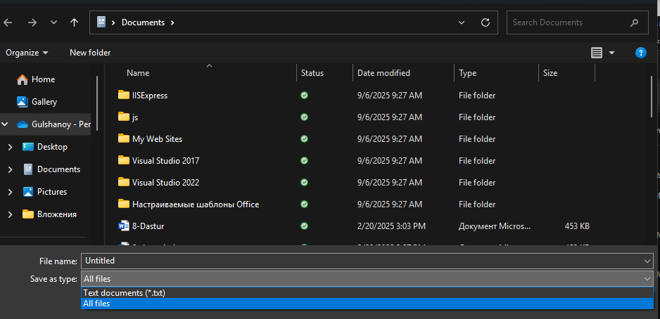
3.2-rasim.All.filesni tanlab olamiz.
<h2>Pasportdagi Asosiy Ma'lumotlar</h2>
<ul>
<li><strong>To‘liq ism va familiya:</strong> Pasport egasining to‘liq ismi va familiyasi yoziladi.</li>
<li><strong>Tug‘ilgan sana va joyi:</strong> Shaxsning tug‘ilgan kuni va joyi aniq ko‘rsatiladi.</li>
<li><strong>Millati va fuqaroligi:</strong> Qaysi davlat fuqarosi ekanligi va millati haqida ma’lumot.</li>
<li><strong>Pasport seriyasi va raqami:</strong> Har bir pasportga berilgan yagona identifikatsiya raqami.</li>
<li><strong>Berilgan sana va amal qilish muddati:</strong> Pasport qachon berilgani va uning amal qilish muddati belgilanadi.</li>
<li><strong>Fotosurat:</strong> Rasmiy fotosurat — shaxsni tanib olish uchun ishlatiladi.</li>
<li><strong>Imzo:</strong> Pasport egasining shaxsiy imzosi.</li>
<li><strong>Beruvchi organ:</strong> Pasportni kim tomonidan berilganligi ko‘rsatiladi.</li>
</ul>

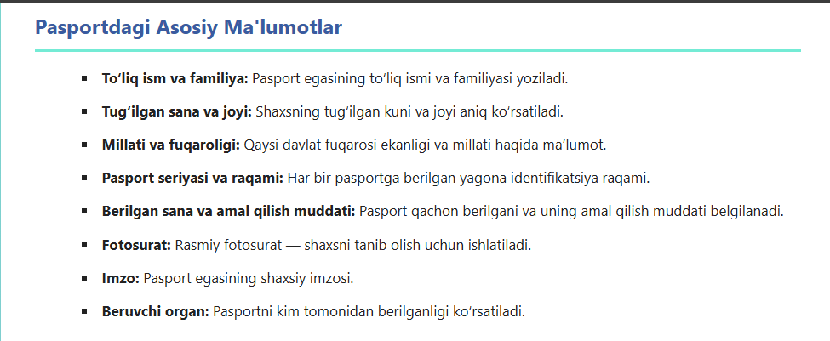
3.3-rasim.Kodni yozib natijasini olgan qismimiz.
/* Rasm va qator dizayni */
.image-section {
text-align: center;
margin: 30px 0;
}

.image-section img {
max-width: 100%;
height: auto;
border-radius: 12px;
box-shadow: 0 10px 20px rgba(0,0,0,0.15);
}

/* Footer dizayni */
footer {
text-align: center;
padding: 15px 10px;
color: #666;
font-size: 14px;
margin-top: 50px;
border-top: 1px solid #ddd;
}

/* Responsivlik */
@media (max-width: 600px) {
.container {
padding: 20px 25px;
margin: 30px 10px;
}

h1 {
font-size: 2rem;
}
}
</style>
</head>
<body>
<div class="container">
<h1>Pasport Ma'lumotlari haqida Batafsil</h1>

<p>Pasport — shaxsni rasmiy tarzda tasdiqlovchi hujjat bo‘lib, uning asosiy vazifasi fuqaroning kimligini tasdiqlash va davlatlararo safar qilish imkonini berishdir. Pasportlar har bir mamlakatda fuqarolikni isbotlash uchun beriladi va unda shaxs haqida muhim ma'lumotlar yoziladi.</p>

<div class="image-section">
<img src="https://upload.wikimedia.org/wikipedia/commons/thumb/4/48/Uzbekistan_passport_2019_cover.jpg/800px-Uzbekistan_passport_2019_cover.jpg" alt="O‘zbekiston pasporti" />
</div>

<h2>Pasportdagi Asosiy Ma'lumotlar</h2>

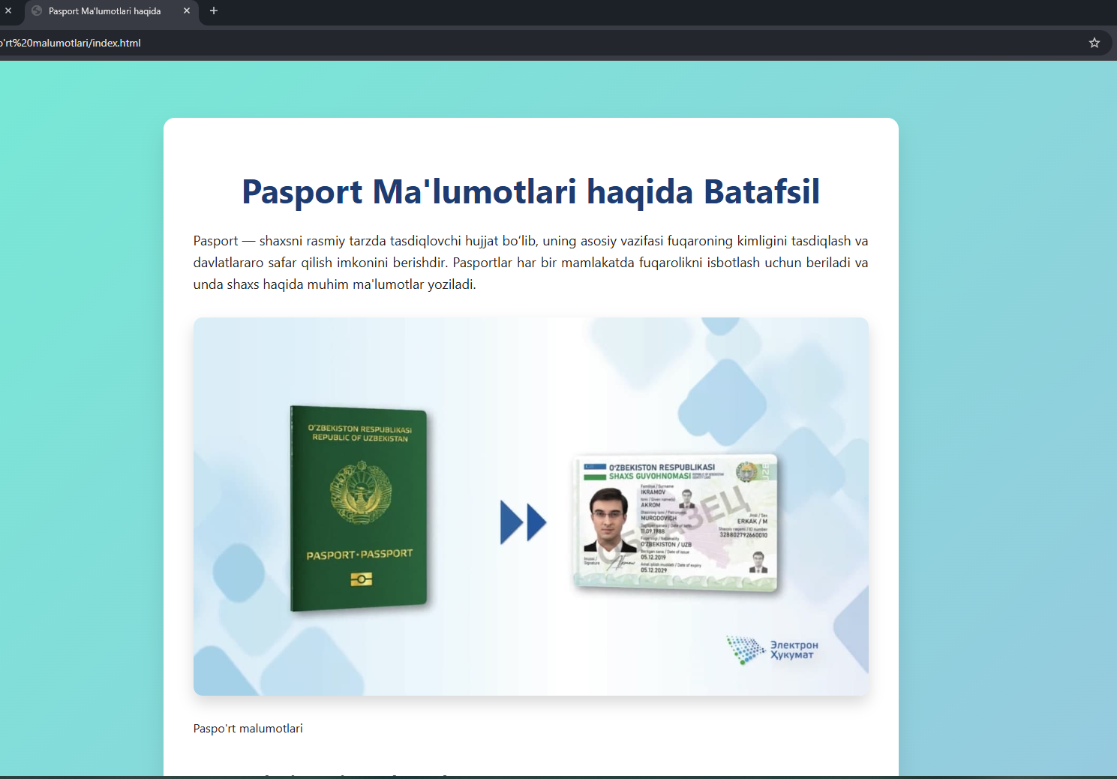
3.4-rasim.Saytimizning tayyor qismi
XULOSA.
Xulosa qilib, matn formatlash bilan ishlash hujjati, web-sahifalar va boshqa axborot vositalarida matnni o'qilishi qulay, aniq va estetik xavfsiz jozibador shaklda taqdim etishning muhim vositasi.Matnning ko'rinishi uning mazmunini muhim bo'lib, shrift turi va o'lchami, sarlavhalar, qalin va kursiv yozuvlar, yangi, bo'sh joylar, ro'yxatlar, kiritmalar (abzaslar) kabi fayllar orqali matnni oson idrok hosil qilgan va tartibli shaklga keltirish mumkin.
To'g'ri formatlangan matn ma'lumot axborotni samara beradi, balki foydalanuvchidan foydalanish.Ush ish matn formatlashning asoslari, prognozlari va amaliy qo'llanishi organildi. , oson tuzilmasini soddalashtirish, e'tibor jalb etish.

